4 YAŞ GRUBU ekim AYI AYLIK PLAN

BELİRLİ GÜN VE HAFTALAR
- Dünya çocuk günü

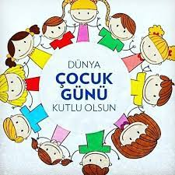

- Hayvanları koruma günü

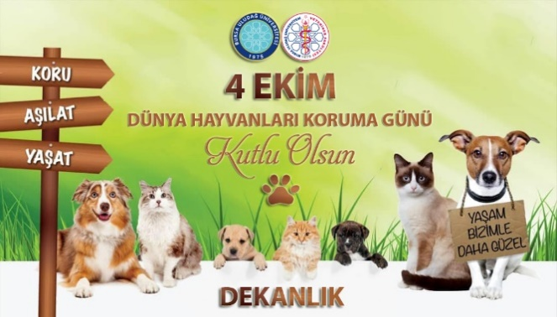

- 29 Ekim Cumhuriyet Bayramı

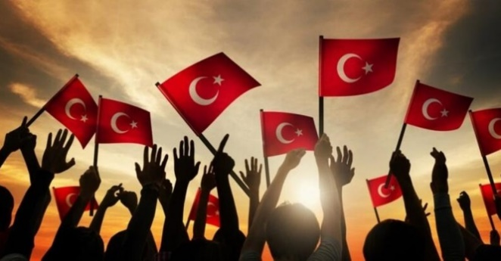

- Kızılay haftası

TÜRKÇE DİL ETKİNLİĞİ

- 4 Mevsim
- Sonbahar mevsimi ve özellikleri
- Kızılay
- Nezaket ve görgü kuralları
- Bilmeceler
- Eğitici masallar
- El-göz koordinasyon çalışmaları
- Kitap çalışması

MÜZİK ETKİNLİĞİ

- Ağaçkakan
- Çuçuva dansı
- Bir kaşık iki kaşık
- Kırkayak
- Cumhuriyet
- Kızılay

Eğitici oyun:
- Renkli kupalar
- Jenga
- Eşleştirme kartları

Parmak oyunları :
- Anne ve baba ördek
- Portakalı soydum
- Şen şarkıcılar
- İşte geldi sonbahar
Hareketli ve müzikli oyun etkinliği:
- Şakadan makadan işte geldi araban
- Mendil kapmaca
- Dön dön dur
- Sandalye kapmaca
- Yarışmalar

OKUL ÖNCESİ ETKİNLİKLER
- Kesme yapıştırma yöntemi
- ile tavşan

- Kızılay etkinliği

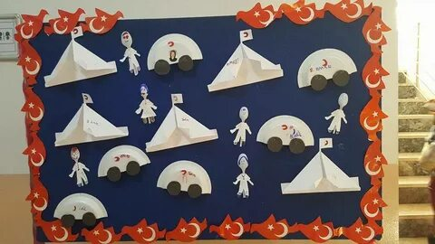

- Doğal materyaller ile sonbahar etkinliği

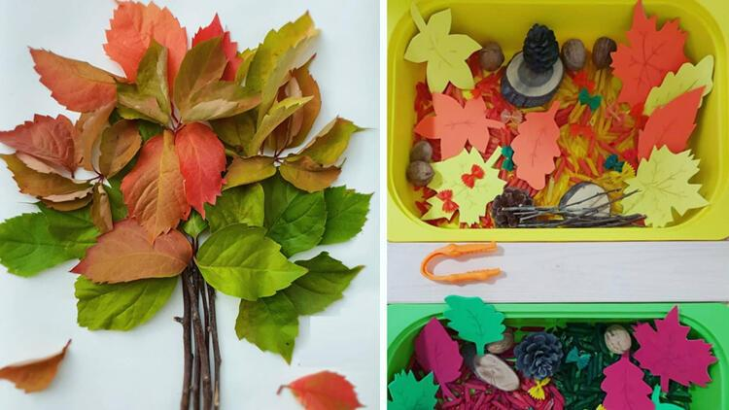

- Yuvarlama yapıştırma yöntemi ile şemsiye

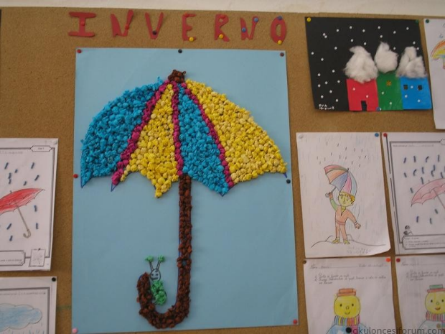

DRAMA ÇALIŞMASI

- Kızılay drama çalışması
- Hayvanlar kukla gösterisi
- 29 ekim müzikli ritim çalışması
- Sinema günü
SCAMPER ÇALIŞMASI
- Sonbahar mevsiminde dökülen bir yaprak olsaydın hangi renk olurdun ?

MUTFAK ETKİNLİĞİ
- Mısır patlatma

GEZİ VE ETKİNLİKLER

4 ekim hayvanları koruma haftası nedeniyle hayvan barınağı ziyareti

FEN VE DOĞA ETKİNLİĞİ
- Havanın varlığı deneyi

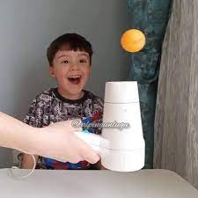

- Nefesim kaç mum deneyi

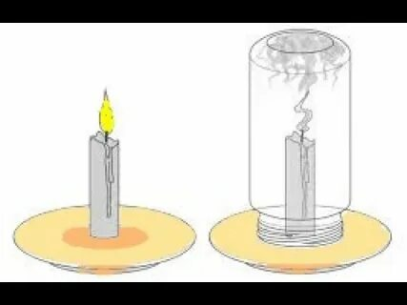

KAVRAMLAR

- Büyük-küçük
- Az-çok
- Yuvarlak-daire-çember
- Uzun-kısa
- İnce-kalın
- Şekilleri nesnelerle tanıma

MATEMATİK ETKİNLİĞİ

- 1-10 arası ritmik sayma
- 1-2-3 rakamını tanıma
- Çizgi çalışması
- Nesne sayma

DEĞERLER EĞİTİMİ

- Arkadaşlık

SATRANÇ EĞİTİMİ

- Satranç tahtasını ve taşlarını tanıma
- 64 kare ülkesi filmi

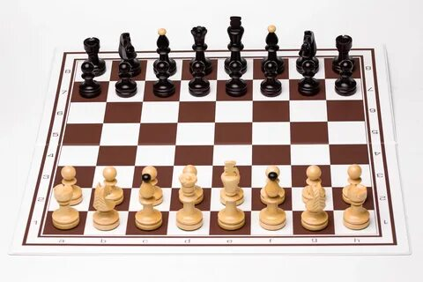

ÖĞRETMENLER :

SÜMEYRA KESKİNKILIÇ BETÜL KAYA
ŞEVVAL TAŞKIRAN DİLAN ÇELİK

